计算机课程学习报告

    大学生不能满足于只会用办公软件，应当有着更高的要求，所以我们学习了c语言

 其实计算机的本质是“程序的机器”，程序和指令的思想是计算机系统中的最基本的概念。程序设计是软件开发人员的基本功。只有懂得程序设计才能进一步懂得计算机，真正了解计算机是怎样工作的。通过学习程序设计，进一步了解计算机的工作原理，更好的了解和利用计算机，掌握用计算机处理问题的方法，培养计算思维，提高分析问题和解决问题的能力，具有编制程序的初步能力。因此无论是否是计算机专业的学生动应该掌握学习程序设计知识，并且把他作为进一步学习与应用计算机的基础。

C语言功能丰富，表达能力强，使用灵活方便，应用面广，目标程序效率高，可移植性好，既有高级语言的优点，又有低级语言的许多特点，既适用于编写软件系统，又能方便地用来编写应用软件。

首先要分清主次

学习C语言最忌讳的就是不分主次，这是绝大多数学习C语言的同学都会犯的错误!我们刚开始学习的时候只需要将那些最重要的、最核心的学会就已经很好了!先将最精髓的东西提炼出来，再将整个C语言学一遍，从全局上把握C语言。对于那些次要的，有需要再学，没有需要也可以不学。

其次要多上机练习，应要多敲代码

 编程是一门实践性的学科，绝对不是理论。如果不动手“敲”代码的话，永远都学不会编程。很多问题只有在“敲代码”的时候才能发现，才会有更加深刻的体会、领悟和理解。而不是靠死记硬背书中的注意点，那样真的很痛苦。我在学习编程的时候从来都不会刻意记忆什么注意点，这些知识点都是在不停“敲代码”的过程中，自然而然地融入我的身体中的。我们—定要记住—句话:“程序是写出来的，不是看书看出来的!”

再次敲代码一定要学会盲打

盲打是学习编程最基本的技能。就算你C语言学得很好，达到了“思想在键盘上飞舞”的境界，但是如果你不会盲打，那你想“飞”也“飞”不起来!所以，不会盲打会非常影响你的学习效率。

     还有要学会积累笔记。

编程需要不断地积累。我们一定要学会模仿别人优秀的代码、优秀的算法，然后将它记下来。一定要站在巨人的肩膀上学习。但是我们的记忆能力是有限的，时间长了难免会遗忘，所以一定要学会记笔记。一有心得、体会、感悟就写下来，这些都是很珍贵的。

我们在记笔记的时候，如果眼前没有计算机则可以先写在纸上，但事后一定要将它整理成电子版。整理成电子版看起来会很方便、舒适，还可以随意地增添和删改，保存时间也长。

      要知道算法是程序的灵魂

 程序=算法+数据结构这是著名计算机科学家沃斯（Nikiklaus Wirth）(图片)提出的，知道今天，这个公式对于过程化

程序来说依然是试用的。

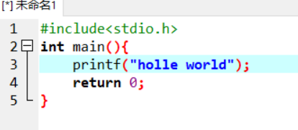我们学习的第一个代码。

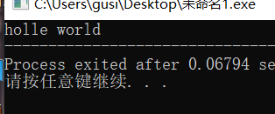运行结果。

知道了代码框架。

然后是数据的存储形式——二进制。所有数据用补码存储。正数的反码补码统一为本身，而负数则有一些变换（图片）。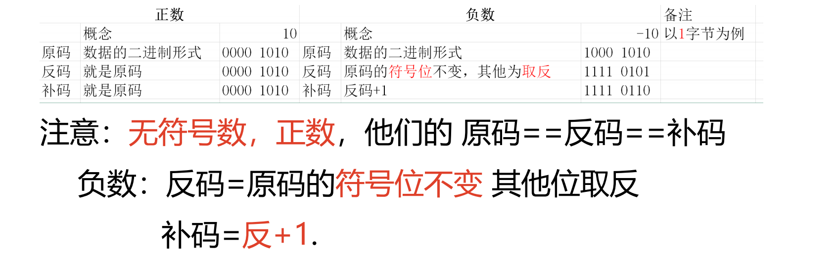

而计算机中的字符也是用数字存储的，这是我们后期学到的ASCLL码表。

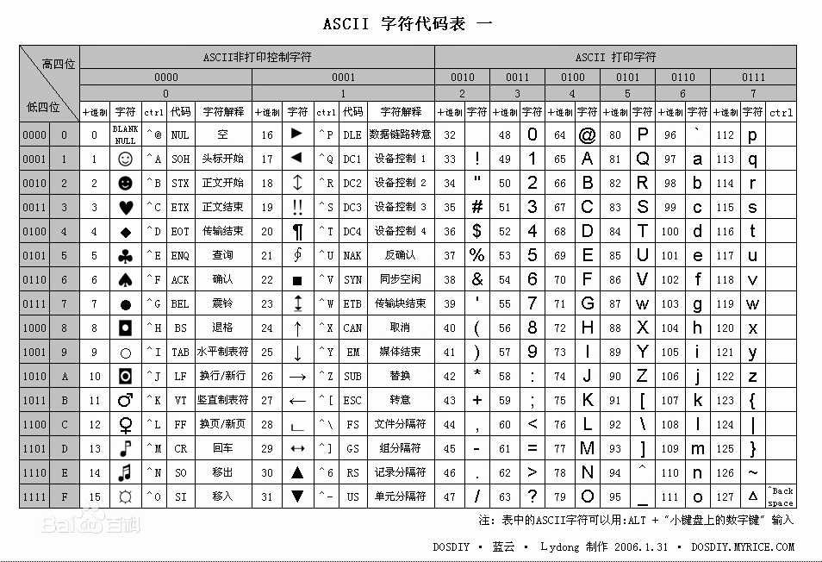

怎么表示一个算法

自然语言：自然语言就是人们日常使用的语言，可以是汉语，英语或其他语言。用自然语言表示通俗易懂，但文字冗长，容易出现歧义。自然语言表示的含义也往往不大严格，要根据上下文才能判断出其正确的含义。

流程图表示算法：流程图是用一些图框来表示各种操作。用图形表示算法，直观形象，易于理解。美国国家标准化协会（American National Standard Institute ，ANSI）规定了一些常用的流程图符号，已为世界各国程序工作者普遍采用。（如图）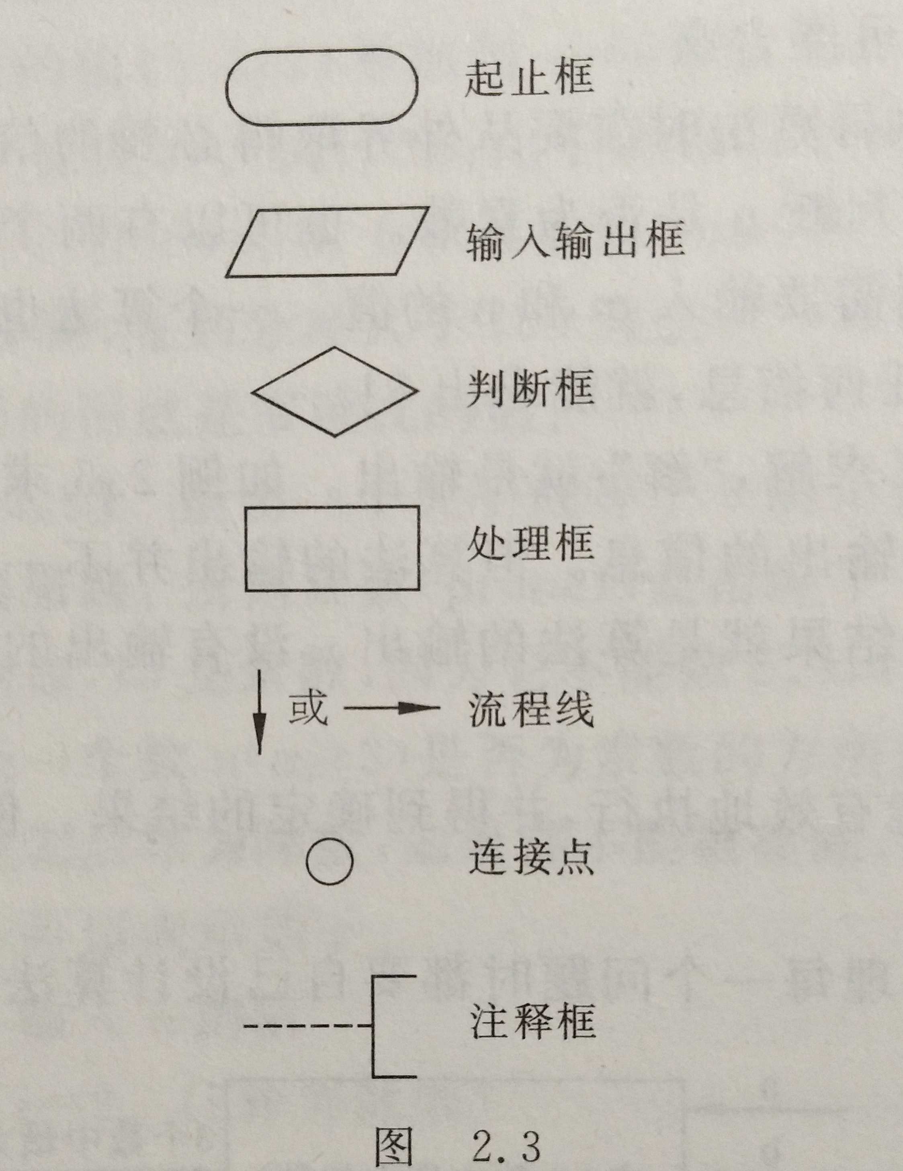

但传统的流程图仍有弊端。1966年，Bohra和Jacopini提出来一下的三种程序结构

1. 顺序结构：（如图）（2）选择结构：（如图）（3）循环结构：（如图）

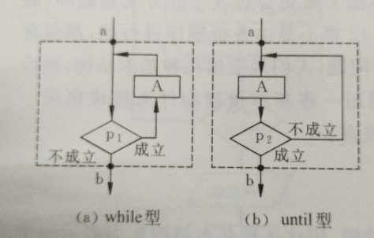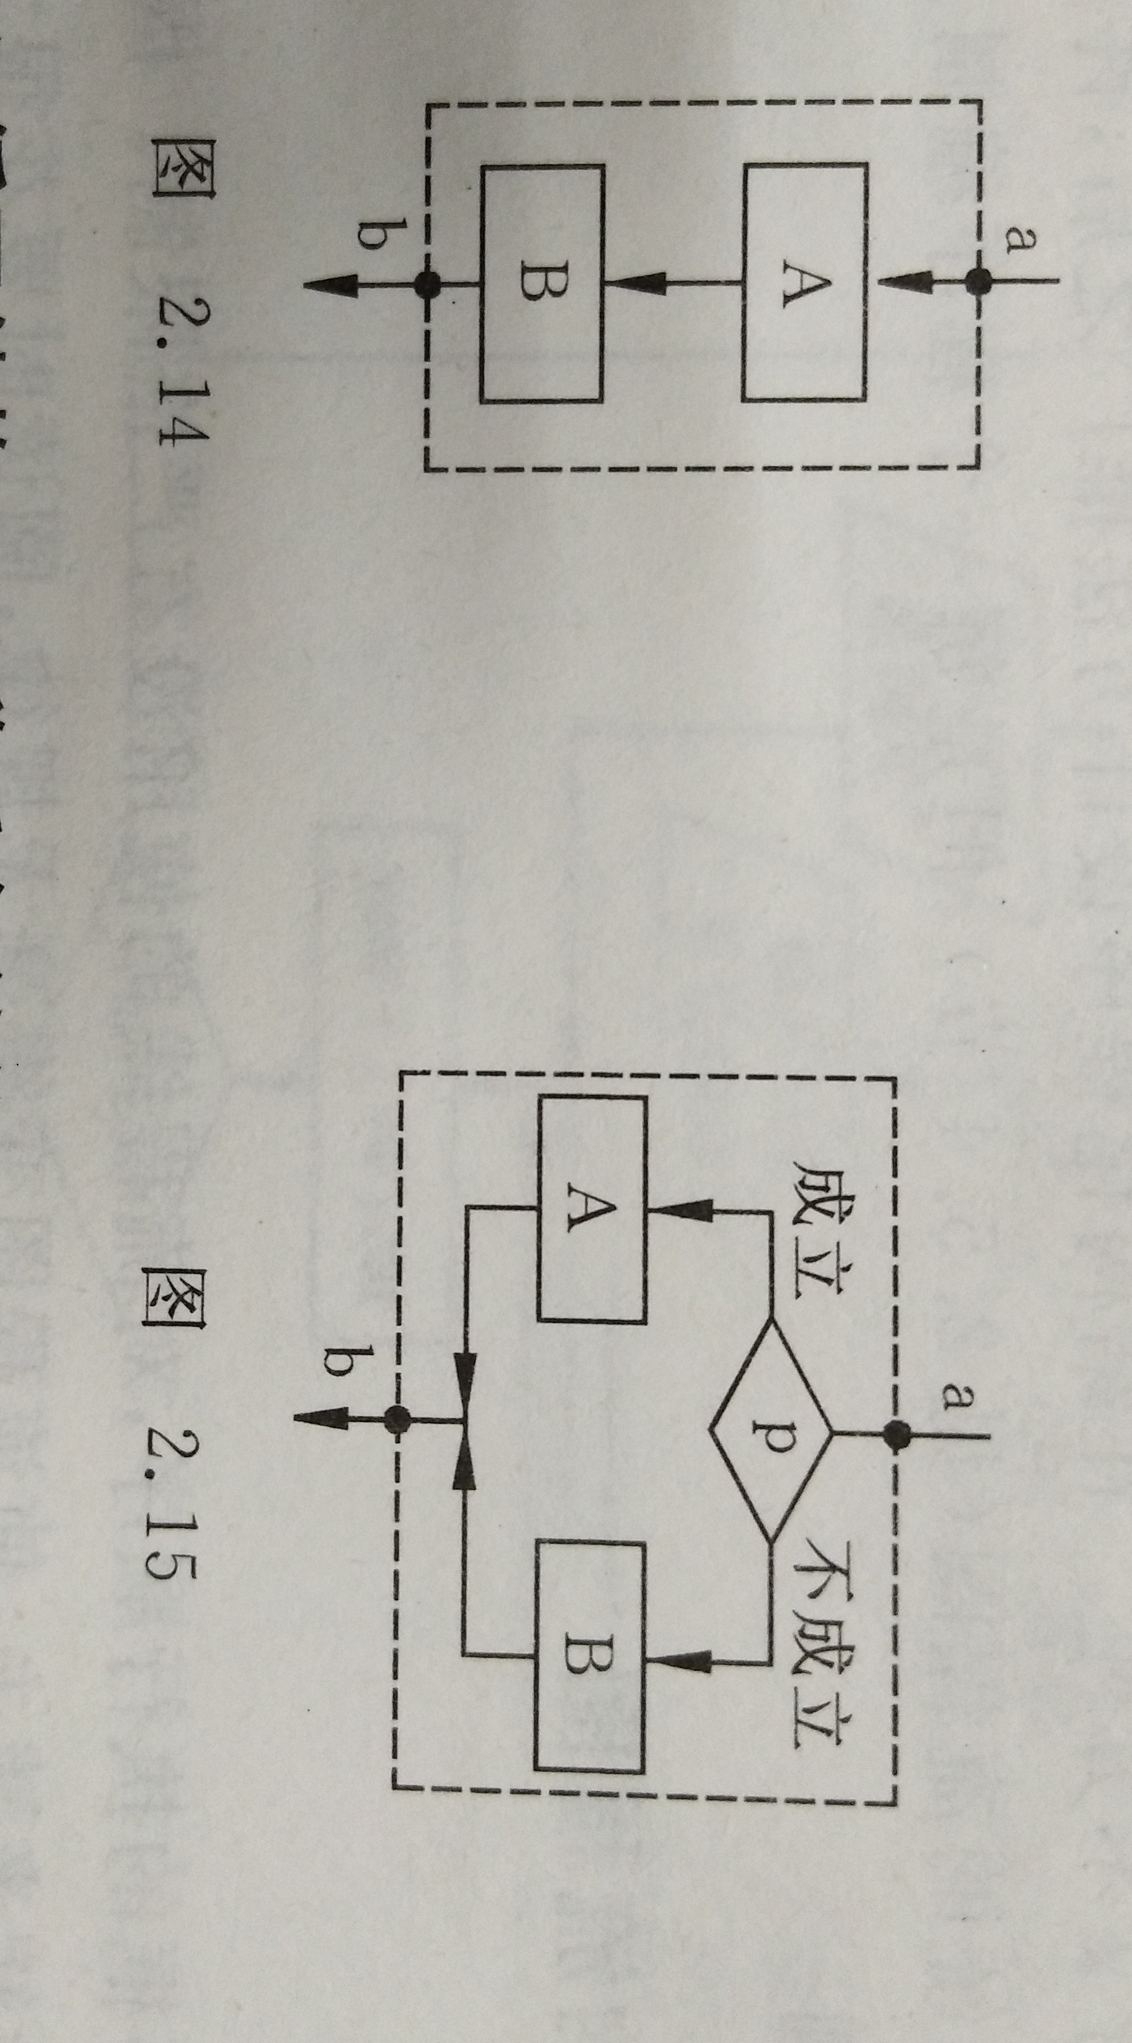

在这里还有一些比较重要的数据类型：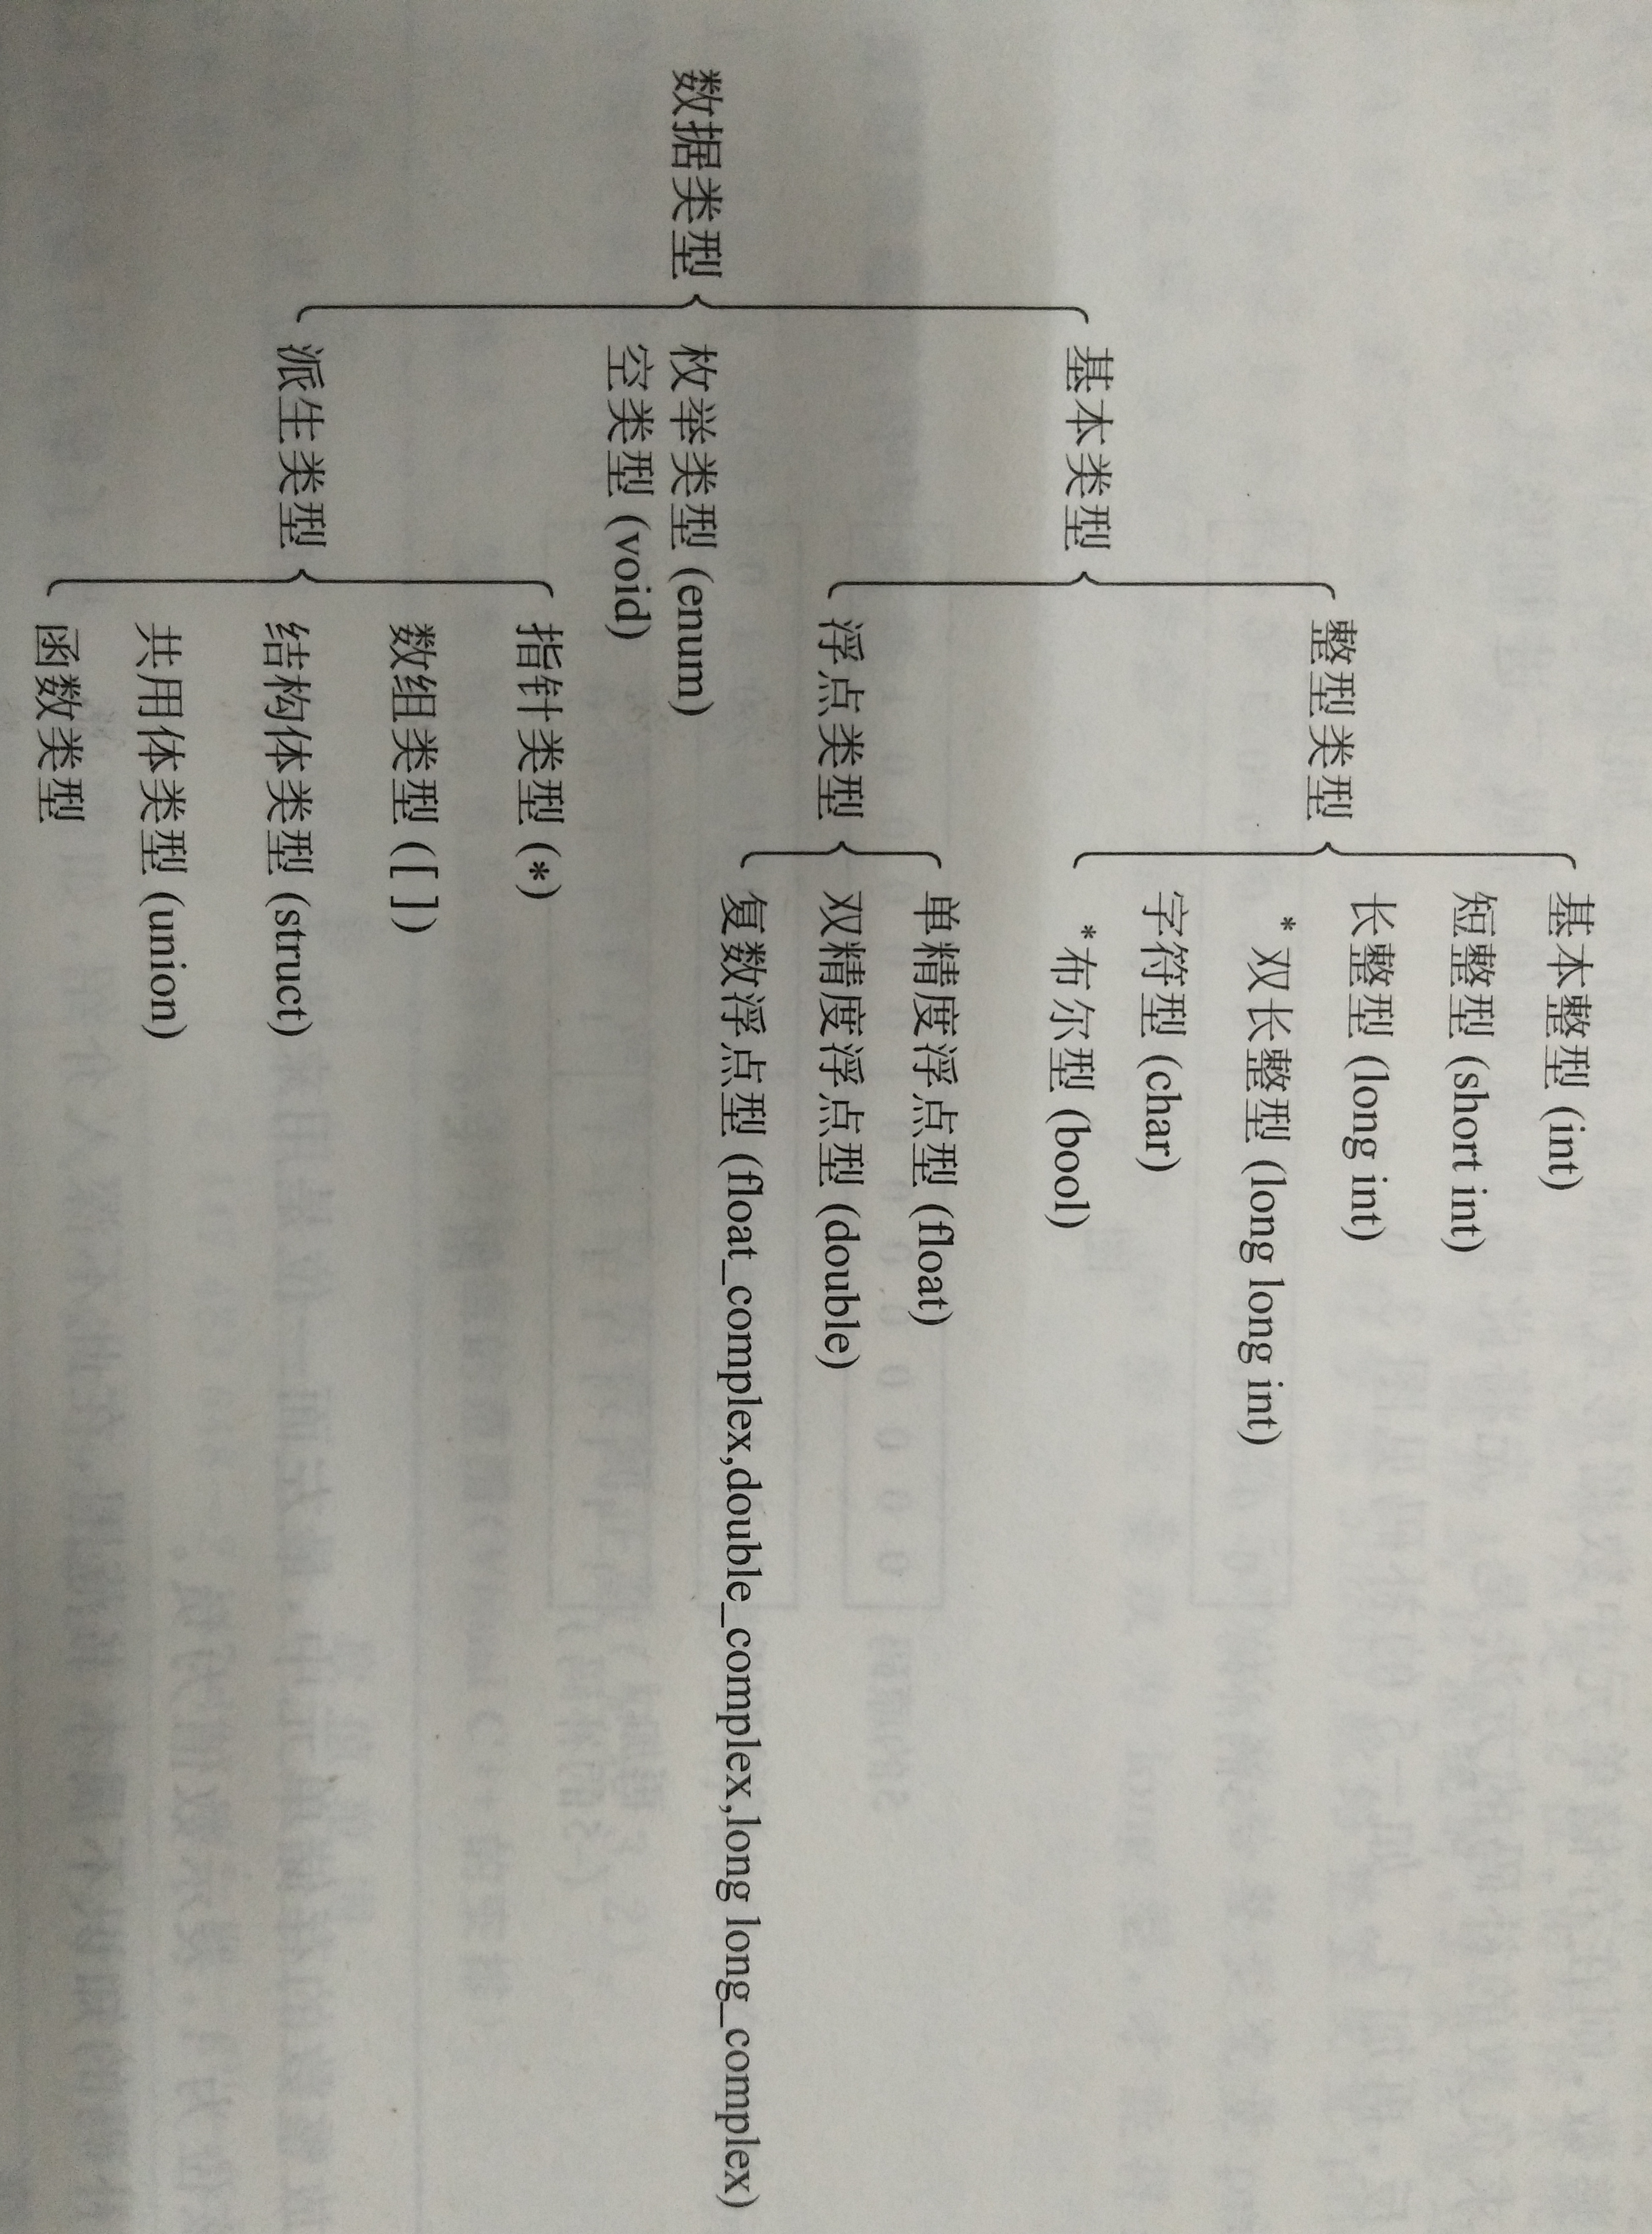

这其中基本类型（包括整型和浮点型）和枚举类型变量的值都是数值，统称为算术类型（arithmetic type）。

算数类型和指针类型统称为纯量类型（scalar type）,因为其变量的值是以数字来表示的。

不同数据在内存中占用的储存单元长度是不同的，具体内容如下。

类型 字节数 取值范围

|  |  |  |
| --- | --- | --- |
| Int（基本类型） | **4** | **-2**31~（231-1） |
| Unsigned int(无符号基本整数) | **4** | **0~（232-1）** |
| Short（短整型） | 2 | -215~（215-1） |
| Unsigned short（无符号短整型） | 2 | 0~（216-1） |
| Long（长整型） | 4 | -231~（231-1） |
| Unsigned long （无符号长整形） | 4 | 0~（232-1） |
| Long long（双长型） | 8 | -263~（263-1） |
| Unsigned long long（无符号长整形） | 8 | 0~（264-1） |
| Char（字符型） | 1 | -27~(27-1) |
| Float | 4 | 较小 |
| double | 8 | 较大 |

**Ps:float 与double由于精度的不同可能存在一些差距。**

**整数型除以整数型还是整数型。**

**（int）a ： 将a强制转换成int型。**

**关于源文件现可能用到的是<stdio.h><math.h><string.h><stdlib.h>其相关函数可以再附录表中查到。**

优先级高先执行，同级别要看结合性。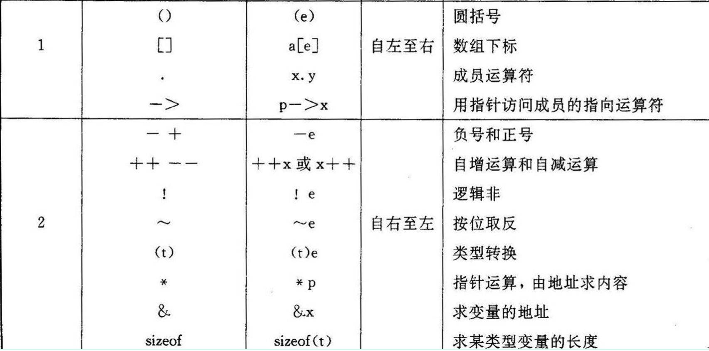

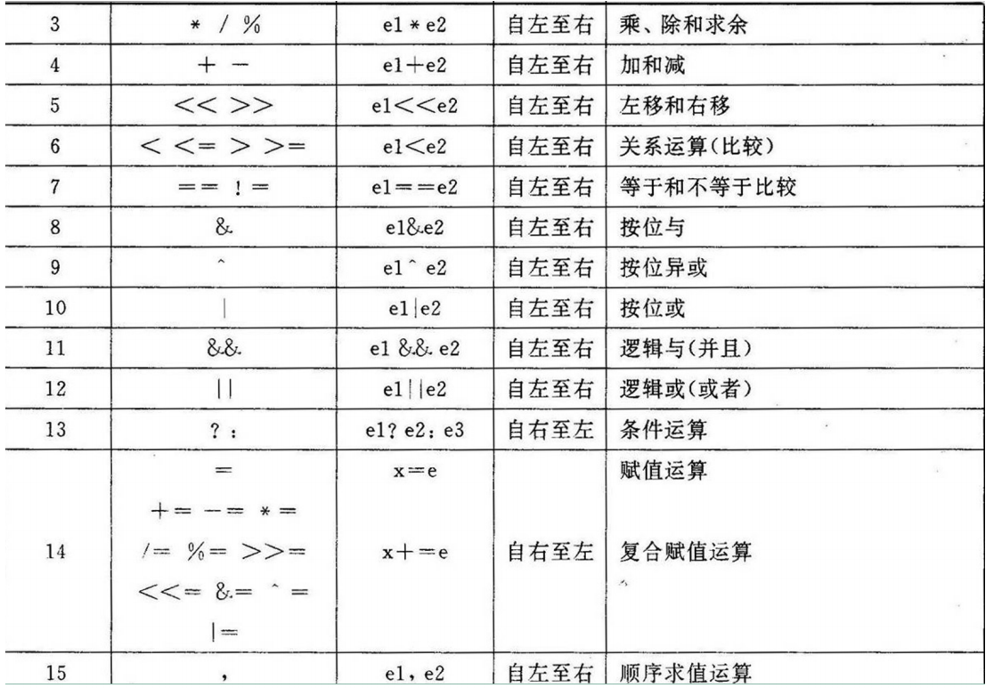

1. 代码的基本框架
2. #include<stdio.h>
3. int main(){

代码

1. return 0；
2. }

二、 选择语句的使用

If 用来实现两个选择语句（也可多个）

If (表达式1) 语句1；

else if （表达式2） 语句2；

else if （表达式3） 语句3；

……… ……… ;

Switch 用来实现多分支选择结构

switch（表达式）

{

case 常量1：语句1;break；

case 常量2：语句2;brwak;

…… …… …… ……

default: 语句n；break；

}

三、循环结构 （即重复循环执行某个语句）

while 循环语句

while（表达式） 语句。

其中表达式也就是循环表达条件，当其的值为“真”（非0值）时执行；为“假”（0值）时不执行。可简记为：只要当循环条件为真（即给定的条件成立），就执行循环体。

for循环语句

for（循环变量赋值；循环条件；循环变量增值）。

{

循环体；

}

在循环体中可以加入break和continue 来提前终止循环和跳过本次循环。

四、数组的定义

一维数组 类型说明符 数组名[常量表达式] 例如：int arr[50] 定义50个int型数据

二维数组 类型说明符 数组名[常量表达式] [常量表达式] int arr[3][4] 定义三行四列个int型数据。